Лабораторная работа №4-5

**Тема:** Ознакомление с технологией OpenGL.

**Задача:** Создать графическое приложение с использованием OpenGL. Используя результаты Л.Р. 3, изобразить заданное тело (то же, что и в л.р. 3) с использованием средств OpenGL 2.1. Использовать буфер вершин. Точность аппроксимации тела задается пользователем. Обеспечить возможность вращения и масштабирования многогранника и удаление невидимых линий и поверхностей. Реализовать простую модель освещения на GLSL. Параметры освещения и отражающие свойства материала задаются пользователем в диалоговом режиме.

**Вариант №22:** бочка.

1. Решение

В данной программе реализована задача построения и визуализации 3D модели цилиндра с использованием модулей pygame, OpenGL и numpy. Модуль numpy используется для численных вычислений, связанных с генерацией вершин и граней цилиндра. pygame и OpenGL обеспечивают визуализацию и интерактивность модели в трехмерном пространстве.

Центральными элементами программы являются функции для создания вершин и граней цилиндра, а также для их отрисовки с учетом освещения и нормалей. Особое внимание уделено взаимодействию с пользователем: в программе реализованы функции для вращения модели с помощью мыши и изменения параметров модели, таких как точность отображения и уровень отражения света, через клавиатурные команды.

Сложность проекта заключается в создании интерактивной 3D сцены, которая позволяет пользователю манипулировать объектом и наблюдать за изменениями в реальном времени. Основные изменения включают в себя динамическое управление количеством сегментов цилиндра и настройку параметров освещения.

Проект демонстрирует, как сочетание численных вычислений, графического рендеринга и интерактивного взаимодействия может создать образовательную и занимательную среду для изучения трехмерных объектов и основ освещения в компьютерной графике.

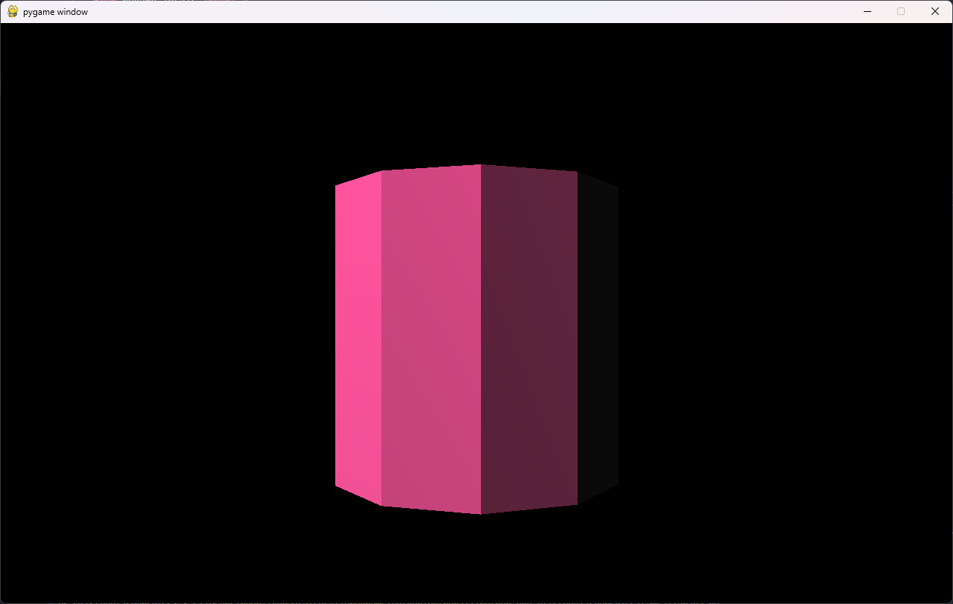

1. Вывод

В ходе разработки программы для визуализации 3D модели цилиндра были успешно применены модули numpy, pygame и OpenGL. numpy использовался для точных численных расчетов, связанных с созданием вершин и граней цилиндра, в то время как pygame и OpenGL обеспечили визуализацию и интерактивность в трехмерном пространстве.

Проект подчеркивает важность четкой структуризации и инкапсуляции функций, так как были разработаны отдельные функции для генерации вершин, граней, расчета нормалей и отрисовки 3D модели. Интерактивность программы, позволяющая пользователю манипулировать объектом и изменять его параметры в реальном времени, играет ключевую роль в образовательном и практическом потенциале программы.

Элементы управления, такие как вращение модели мышью и настройка параметров через клавиатуру, а также реализация динамического освещения и отражения, значительно улучшили визуальное восприятие и понимание модели.

В итоге, проект демонстрирует, как сочетание численных вычислений, 3D визуализации и интерактивного взаимодействия может создать эффективную и информативную среду для изучения основ компьютерной графики и трехмерного моделирования.